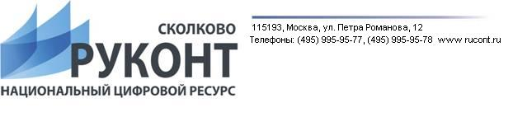

ДагГАУ предоставлен тестовый доступ к современному on-line Сервису поиска текстовых заимствований «РУКОНТекст», отвечающий требованиям Приказа Министерства образования и науки РФ от 29.07.2015г. № 636 «Об утверждении порядка проведения государственной итоговой аттестации по образовательным программам высшего образования».
Сервис помогает решать острую проблему плагиата и контролировать самостоятельность дипломных, курсовых и диссертационных работ. Данный сервис позволяет определить оригинальность анализируемого документа, выделить заимствованные фрагменты, а также составляет список источников, из которых были произведены заимствования. Алгоритм поиска текстовых заимствований является уникальной разработкой Института системного анализа РАН и превосходит по ряду показателей уже существующие продукты, решающие сходную задачу.

Проверка ведется по следующим источникам:
• Открытые профильные информационные ресурсы интернет;
• Коллекция ЭБС «национальный цифровой ресурс «Руконт»;
• Коллекция нормативно-правовой литературы;
• Электронные библиотеки Вузов;
• База Данных Единой государственной информационной системы учета результатов научно-исследовательских и опытно-конструкторских работ;
• База данных Федеральной службы по интеллектуальной собственности;
• Научная электронная библиотека eLIBRARY.RU (Коммерческая коллекция);
• Базы данных диссертаций РГБ (Коммерческая коллекция).

Преимущества Сервиса поиск текстовых заимствований «РУКОНТекст»
• Инновационный лингвистический метод проверки на заимствования;
• Удобный интерфейс работы с историей проверок;
• Настройка «жесткости» уровня проверки;
• Индексная база, по которым производится проверка, содержит более 120 000 000 документов.
• Одновременно с проверкой на заимствование проверяемая работа загружается в ЭБС РУКНОНТ на основании лицензионного договора (полные тексты доступны только Вам);
• Предоставляется набор дополнительных сервисов: Анализ качества публикаций, Тематический поиск и т.д.

Спрашивайте логин и пароль в библиотеке.

